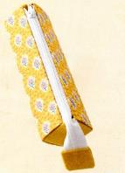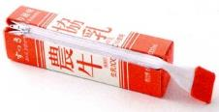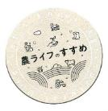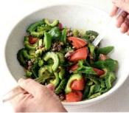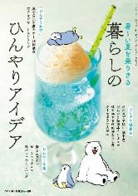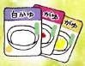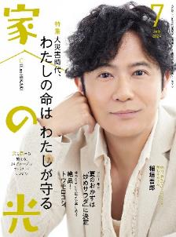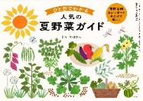

大災害時代、

**わたしの命は**

**わたしが守る**

**別冊付録**

ＪＡの特徴②

事業の多様性

「**炒めサラダ**」に決定

暮らしの

ひんやりアイデア

**牛乳パックで作る**

暑～い

夏を

乗り切る

ＪＡ共育ドリル

**絶品*！*** トウモロコシ

今からまいて 秋まで楽しめる

ラク！ 早‼

夏のおかずは

表紙 **稲垣 吾郎** さん

命というのは、喜びを与えてくれるもの。ぼく自身、たくさんの命に囲まれて暮らしています。たとえば花。鉢で植物を育ててみると、芽が出て花が咲くときだけでなく、枯れ、朽ちていくなかにも美しさがあるのだと気づかされました。

**ペンケース**

７月号

**特 集**

　Ｂ

楽しく学ぶ

美輪明宏の人生相談

あなたの沈んだ心に送る

愛のメッセージ

隣の荒れた畑をどうにかしてほしいです。

ともいく

ｒ

* 購読のお申し込みはお近くのＪＡへ